נתוני הקדשות
מס' הקדשות פעילים שנרשמו בשנת 2011 (לפי חודשים)
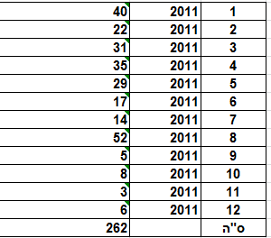

מס' הקדשות פעילים שנרשמו בשנת 2012 (לפי חודשים)
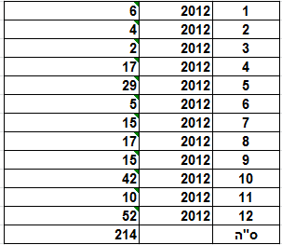

מס' הקדשות פעילים שנרשמו בשנת 2013 (לפי חודשים)
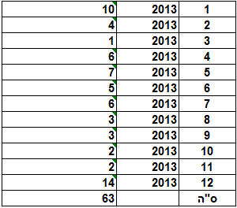

מס' הקדשות פעילים שנרשמו בשנת 2014 (לפי חודשים)
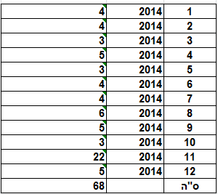

* נציין כי בשנה זו נרשם הקדש נוסף שאינו נכלל בנתונים לעיל כיוון שאינו בסטטוס פעיל

מס' הקדשות פעילים שנרשמו בשנת 2015 (לפי חודשים)
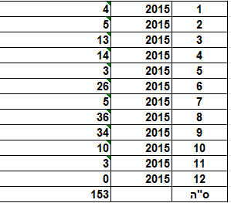

מס' הקדשות פעילים שנרשמו עד לתאריך 30/6/2016 (לפי חודשים)
